Vorrei testare zeroshell in ambiente virtuale ma non riesco ad uscire in internet. Ho messo la ETH0 sulla lan sicura mentre la ETH1 dovrebbe essere collegata al modem/router.

Lan interna: 192.168.10.0/255.255.255.0
Lan x Internet: 192.168.0.0/255.255.255.0
IP Modem/Router : 192.168.0.1

Ho seguito il manuale ma non esco. Dal client arrivo a pingare la eth1 ma non arrivo al modem/router… se mi potresti aiutare…
Questa è la mia configurazione…

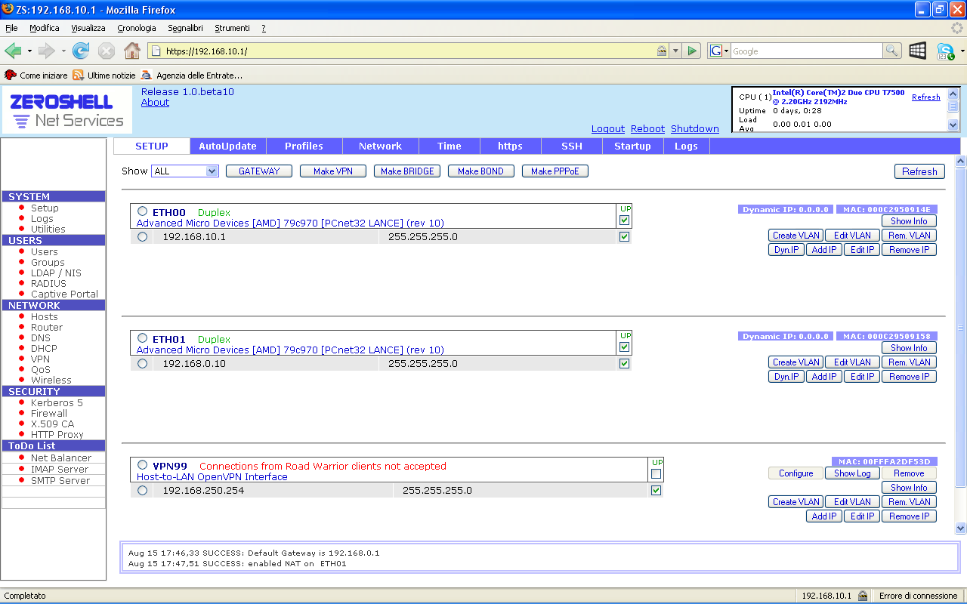

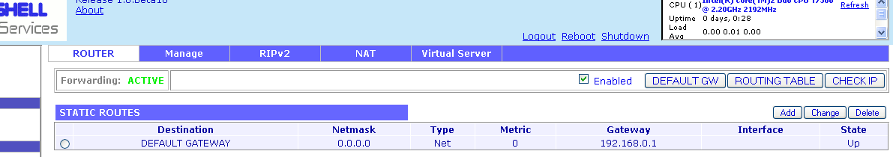

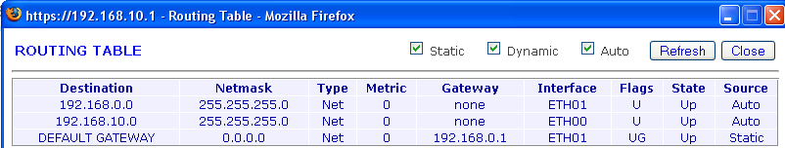
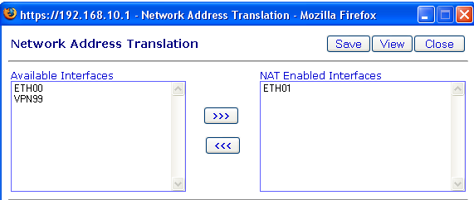

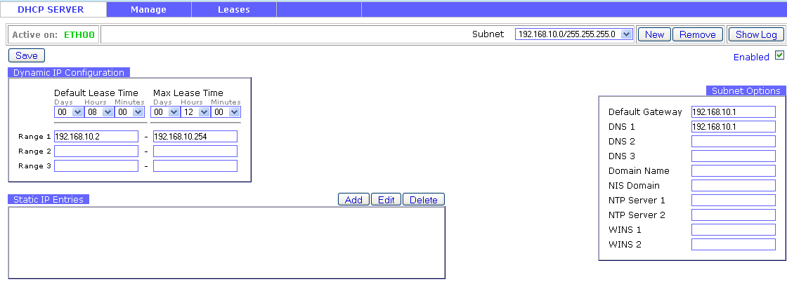

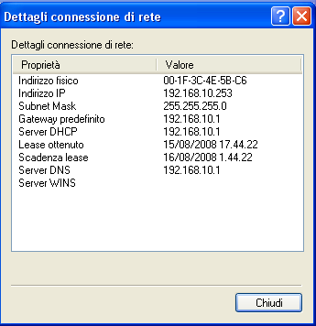
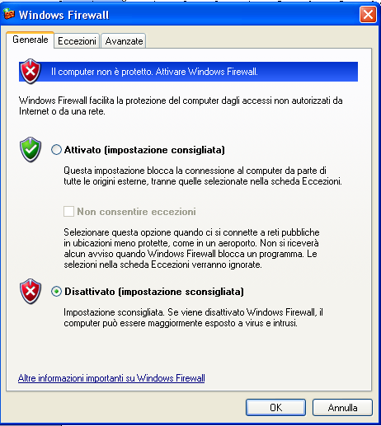

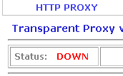

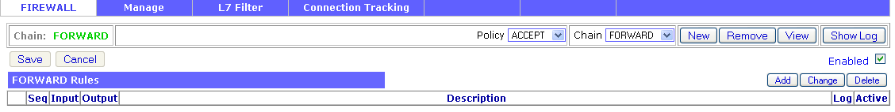
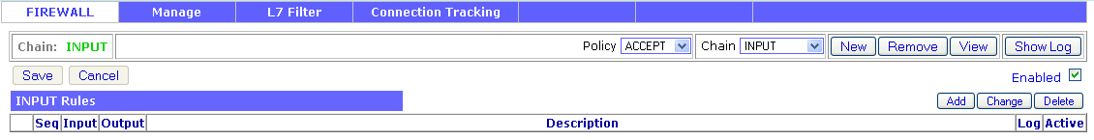
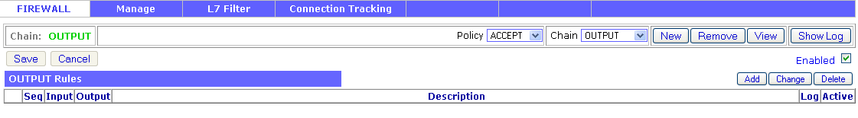
Nessuna regola impostata…
